РАССМОТРЕН  Методическим объединением МУ  ДО «Тереньгульский ЦДТ»  Протокол №1 от «27» августа 2024 г. | УТВЕРЖДАЮ  Директор МУ ДО «Тереньгульский ЦДТ»  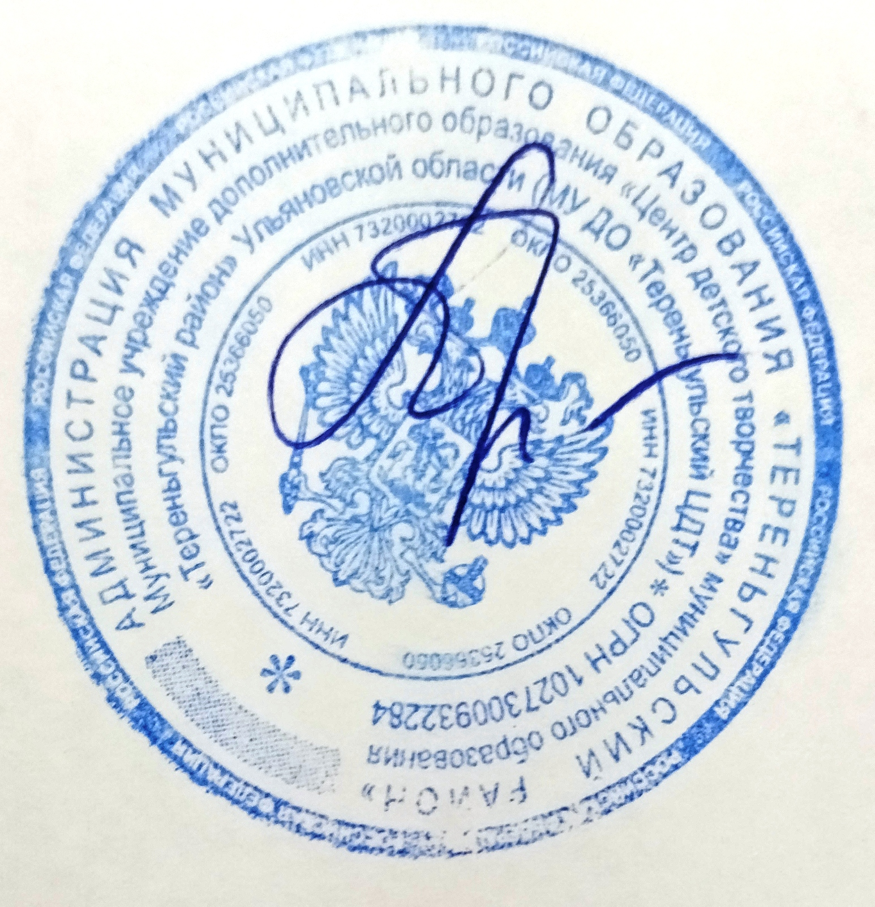  А.А.Падерова  от «30» августа 2024 г.

ПЛАН
Заседаний Методического объединения МУ ДО «Тереньгульский ЦДТ»
на 2024 -2025 учебный год.

Цель: обеспечение качества образования, отработка и внедрение лучших образцов педагогической деятельности, выработка единых подходов к организации и оценке образовательной и воспитательной деятельности педагогов и учащихся.
Задачи:
- обеспечение профессионального роста педагогов;
- обеспечение контроля качества конечного результата воспитательно-образовательного процесса;
- обобщение прогрессивного педагогического опыта, его пропаганда и внедрение в практику.

№  п/п | Тема заседания | Дата проведения | Ответственный
1. | 1. Анализ работы МО педагогов за 2024-2025 учебный год  2.Рассмотрение и утверждение плана заседаний Методического объединения МУ ДО «Тереньгульский ЦДТ» на 2024 -2025 учебный год.  3. Перспективы обновления дополнительных общеразвивающих  программ в 2024-2025 учебном году.  4.Разное | Август | методист  МУ ДО «Тереньгульский ЦДТ»
2. | 1.Анализ текущего контроля за результатами освоения учащимися дополнительных общеразвивающих программ за 1 полугодие.  2. Практический семинар «Игра как обучение, или обучение в игре»  3. Мастер-класс «Применение  игровых технологий на практике»  4.Разное | Декабрь | методист МУ ДО «Тереньгульский ЦДТ»
3. | 1. Семинар-практикум «Современные формы организации работы с учащимися в дополнительном образовании» Вопросы для обсуждения:  - современные формы организации работы с учащимися в учреждении дополнительного образования;  - особенности проектирования и проведения эффективного учебного занятия;  - обмен опытом работы по организации работы с учащимися в образовательной практике учреждений дополнительного образования.  2. Разработка краткосрочных дополнительных общеразвивающих программ, реализуемых в летний период.  3. Разное. | Март | методист МУ ДО «Тереньгульский ЦДТ»
4. | 1.Анализ промежуточного и итогового контролей за результатами освоения учащимися дополнительных общеразвивающих программ за 2 полугодие.  2. Планирование работы МО на 2025-2026 учебный год. Предложения к  плану. Анкетирование.  3. Отчёт ПДО о результатах работы в объединениях.  4.Разное | Май | методист МУ ДО «Тереньгульский ЦДТ»

